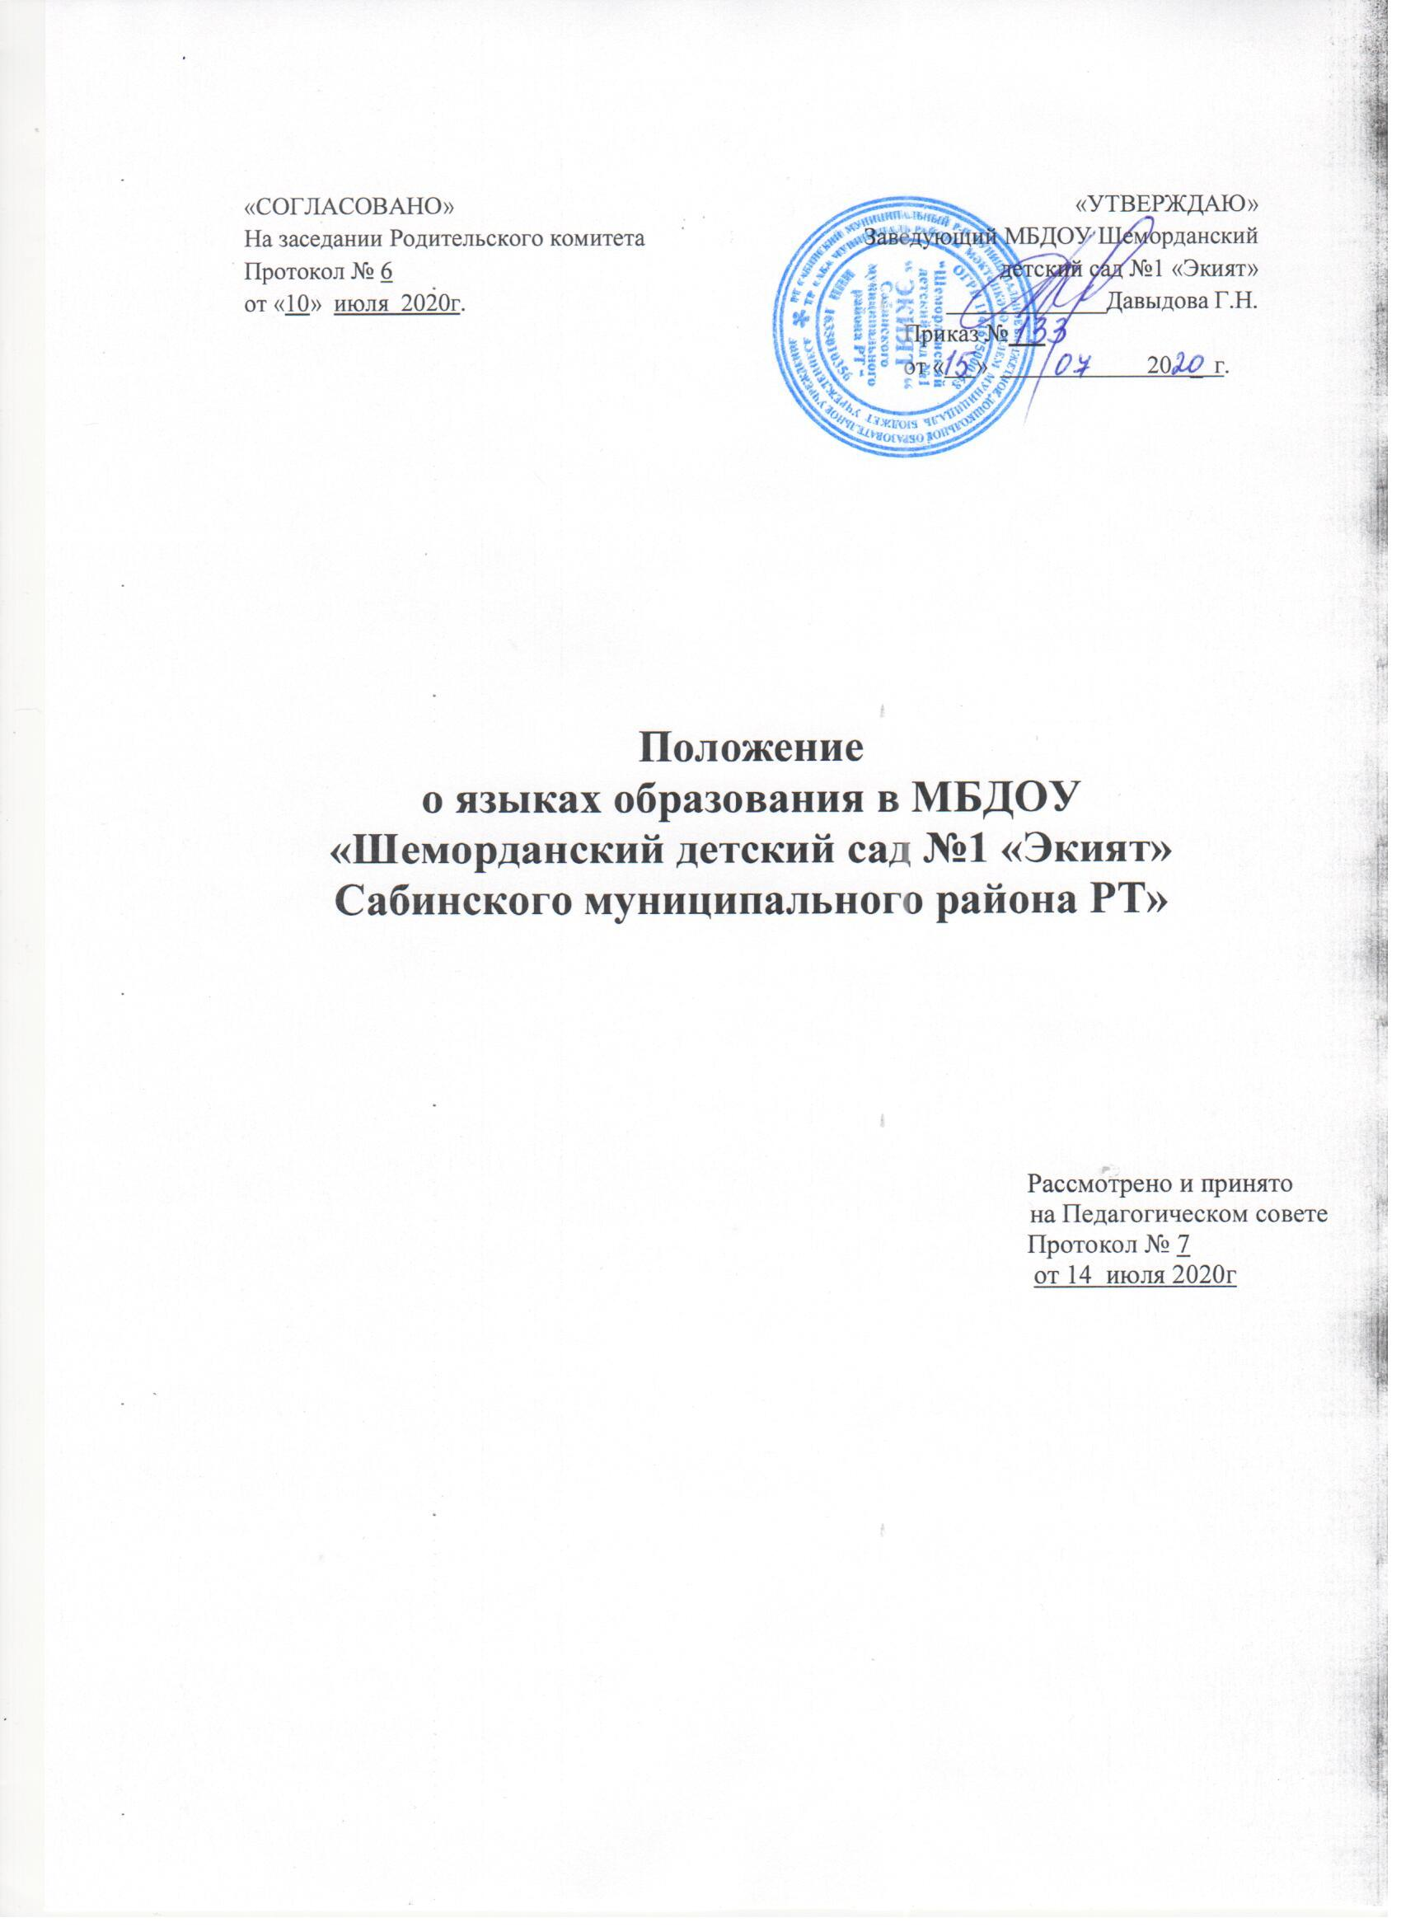

1. Общие положения

1.1. Положение о языках обучения и воспитания в Муниципальном бюджетном дошкольном
образовательном учреждении “Шеморданский детский сад № 1“Экият” Сабинского муниципального района Республики Татарстан» (далее -МБДОУ) разработано в соответствии с требованиями Федерального закона «Об образовании в Российской Федерации» от 29.12.2012г. № 273 - ФЗ ( ст.14. ч.4, 6; ст. 29 ч.2) ‚ Уставом МБДОУ.
1.2. При разработке данного Положения были учтены требования следующих нормативно-правовых актов:
- Конституция Российской Федерации;
- Конституция Республики Татарстан;
- Закон Республики Татарстан от 22 июля 2013 года №68 ЗРТ «Об образовании» (ст .8);
- Закон Республики Татарстан № 16 от 3 марта 2012 года «О государственных языках Республики Татарстан и других языках в Республике Татарстан»;
- Постановление кабинета Министров Республики Татарстан от 31 декабря 2013 года № 1125 «Об утверждении Положения об использовании государственных языков Республики Татарстан при организации и проведении культурно-массовых мероприятий»;
- Приказ Минобрнауки России от 17 октября 2013 года № 1155 «Об утверждении федерального
государственного образовательного стандарта дошкольного образования»;
- Закон Республики Татарстан от 8 июля 1992 года М 1560-ХII "О государственных языках
Республики Татарстан и других языках в Республике Татарстан".
1.3. Положение определяет языки образования МБДОУ.
1.4. Порядок вступает в силу с момента утверждения приказом заведующего МБДОУ.

2. Требования к языкам при осуществлении образовательной деятельности
2.1. В МБДОУ гарантируется получение образования на государственном языке Российской
Федерации и Республики Татарстан, а также выбор языка обучения и воспитания в пределах
возможностей, предоставляемых системой образования.
2.2. Воспитанники имеют право на получение дошкольного образования на родном языке
из числа языков народов Российской Федерации, а также право на изучение родного языка
из числа языков народов Российской Федерации, в том числе русского языка как родного
языка, в пределах возможностей, предоставляемых системой образования, в порядке,
установленном законодательством об образовании.
2.3. Свободный выбор языка образования, изучаемых родного языка из числа языков
народов РФ, в том числе русского языка как родного языка, государственных языков
республик РФ осуществляется по заявлениям родителей (законных представителей)
несовершеннолетних обучающихся при приеме (переводе) на обучение по образовательным программам дошкольного образования.
2.4. В рамках дополнительных образовательных программ по запросу участников образовательных отношений МБДОУ вправе организовать обучение детей английскому языку.
2.5. Воспитатели ведут индивидуальную работу с воспитанниками в свободное от образовательной деятельности время, создают языковую среду в общении с воспитанниками в течение дня, в том числе с целью закрепления ранее изученного материала.
2.6. Содержание образования определяется основной образовательной программой дошкольного
образования МБДОУ, которая принимается педагогическим советом МБДОУ и утверждается
приказом заведующего МБДОУ.
2.7. Оформление тематических планов, рабочих программ воспитателей и специалистов и иной
документации, регламентирующей образовательную деятельность, производится на любом из двух государственных языках Республики Татарстан.
2.8. Обучение воспитанников в МБДОУ татарскому языку начинается со 2 группы раннего возраста (с 1,2 лет) и проводится воспитателем (татарский язык) 1 раз в неделю в форме игры в рамках режима дня. В первой младшей группе обучение татарскому языку проводится 1 раз в неделю в рамках режима дня. Во 2 младшей и средней группах обучение татарскому языку ведется в форме игры 3 раза в неделю со всей группой в рамках режима дня. В старшей и подготовительных группах обучение татарскому языку проводится 3 раза в неделю (2 раза ОД и 1 раз в рамках режима дня.)
3. Использование языков в деятельности образовательной организации
3.1. Документооборот в МБДОУ осуществляется на русском языке - государственном языке Российской Федерации и Республики Татарстан.
3.2. Наружное и внутреннее оформление детского сада (вывески, бланки, наименования групп,
кабинетов, названия стендов, и т.д.) обеспечивается на двух государственных языках Республики Татарстан.
4. Заключительные положения
4.1. МБДОУ обеспечивает открытость и доступность информации о языках образования
путем размещения настоящего Положения на официальном сайте МБДОУ. Настоящее Положение вступает в силу с момента издания приказа руководителя «Об утверждении «Положения о языках образования в МБДОУ» и действует до принятия нового.
4.2. Изменения в настоящее Положение могут вноситься МБДОУ в соответствии с действующим законодательством и его Уставом.
4.3. Срок действия настоящего Положения не ограничен. Положение действует до принятия нового.

